**RÁHANGOLÓ MUNKALAP**

1. **ÖTSOROS írása a bicikli szóval**

**Mi?** (1 szó): ____________________________________________________

**Milyen?** (2 szó): _________________________________________________

**Mit csinál?** ( 3 szó): ______________________________________________

**Mit gondolsz róla?** (4 szóból álló mondat):

_______________________________________________________________

**Más szóva**l? (1 szó)

_____________________________________

1. **MONDD MÁSKÉPP!**

*Írd ki a Bicikliszabadság című meséből a megfelelő szavakat, kifejezéseket!*

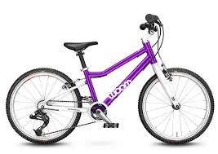

1. **MESÉL A KERÉKPÁROM**

Írd le néhány mondatban, mit mesélne rólad a biciklid!

___________________________________________________________________________________________________________________________________________________________________________________________________________________________________________________________________________________________________________________________________________________________________________________________________________________________________________

**SZÉLSZIPORKA**

**írása a bicikli szóval**

1. Azt álmodtam

„____________________________________” voltam (valaki vagy valami)

2. ___________________________________________________________ (Hol?)

3. _______________________________, ___________________________ (Mi történt?)

4. _______________________________, ___________________________

(Hogyan?)